**COMO INTERPRETAR LOS PERFILES DE UNA RUTA**

**Tomaremos como referencia la ruta:** **Puerto Navafría-Pico el Nevero-Chorro de Navafría.**

**En la primera imagen veremos la representación de la ruta tal cual la vemos en las aplicaciones más representativas dedicadas a la actividad del senderismo.**

**En el lateral izquierdo de la imagen, en vertical, se representa el ascenso en metros y en el fondo, en horizontal, la distancia a recorrer en kilómetros. En esta ruta ascenderemos 563 m. y descenderemos 1024. m**

**Perfil de ruta Puerto Navafría-Pico el Nevero-Chorro de Navafría**

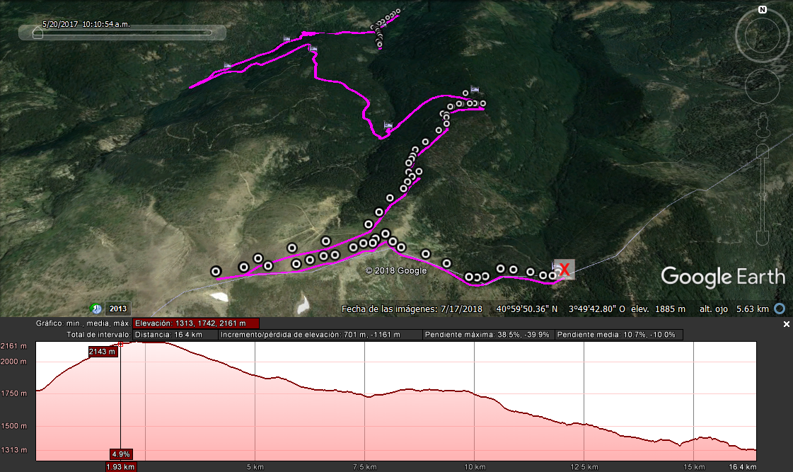



**COMO SE CALCULA ASCENSO Y DESCENSO DE UNA RUTA**

**Cuando se dan los datos de desnivel de una ruta se hace de forma acumulativa, cuando en esta ruta hablamos de un ascenso de 563 m., no estamos diciendo que si empezamos en 1750 m. subiremos hasta los 2313 m., decimos que a lo largo de la ruta (16,4 km) habremos ascendido en diferentes tramos un total de 563 m.**

**Hemos coloreado en rojo los tramos de subida de la ruta y en verde los tramos de bajada y sumando los desniveles de los cuatro tramos de ascenso (A, B, C y D) vemos que el total suma 563 m.**

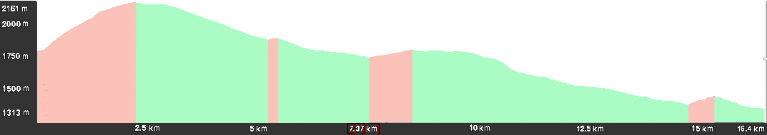

C 60 m

D 83 m

B 40 m

A 380 m

**Hemos coloreado en rojo los tramos de subida de la ruta y en verde los tramos de bajada y sumando los desniveles de los cuatro tramos de ascenso (A, B, C y D) vemos que la suma total es 563 m.**

**COMO SE REPRESENTA EL PERFIL DE UNA RUTA**

**Si pretendiésemos representar el perfil real de una ruta tendríamos que hacerlo en un medio muy grande, o bien, habríamos de hacerlo de forma muy comprimida. En general se opta por hacer representación proporcional, donde en el eje de ascenso (vertical), un kilómetro no ocupa el mismo espacio que un kilómetro en el eje de distancia recorrida (horizontal).**

**Tenemos la figura A que recoge el primer ascenso, y la B que lo hace con el descenso.**

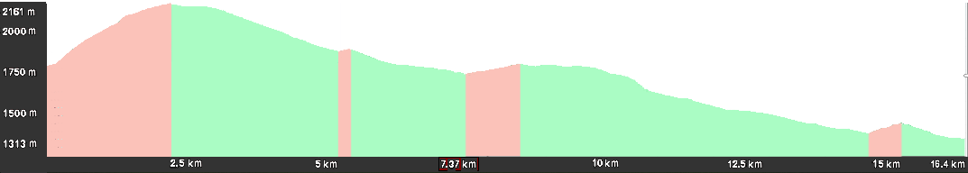

**B**

**A**

**Como vemos en la figura A (representación proporcional), el primer tramo es un ascenso de 400 m. en una distancia de 2400 m. aprox. Visto así el desnivel puede dar miedo, pero si lo vemos en la figura** **C donde usamos igualdad en la representación en vez de proporcionalidad la cosa cambia, de esta forma** **400 m. en eje vertical ocuparán el mismo espacio que 400 m. en el eje horizontal, y como vemos el ascenso se muestra más asequible.**

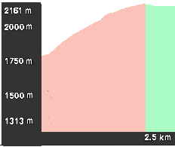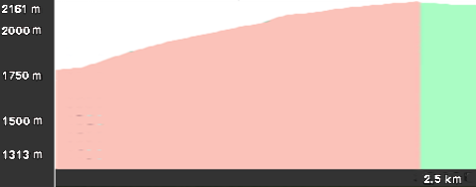

**C**

**A**

2,4 km

0,4 km. X 6 = 2,4 km

0,4 km.

**En el descenso ocurre lo mismo**

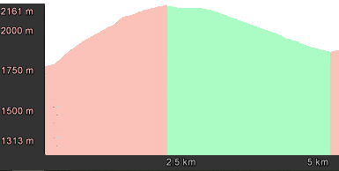

**B**

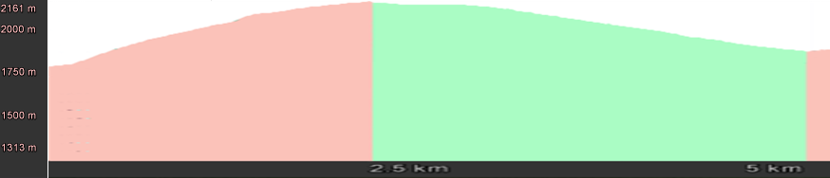

**B**

**Por último la representación real de la ruta completa…,aunque Pitágoras podría complicarnos la vida. De momento ahí lo dejamos.**

